UNIVERSIDAD TECNOLOGICA DE PANAMA

sistemas gracifos

PROYECTO SEMESTRAL

1ls241

**UNIVERSIDAD TECNOLOGICA DE PANAMA**

**FACULTAD DE INGENERIA DE SISTEMAS COMPUTACIONALES**

**LICENCIATURA EN DESARROLLO DE SOFTWARE**

**Asignatura:**

Sistemas Gráficos

**Profesor:**

Lic. Henry Lezcano

**Proyecto Final:**

**Integrantes:**

Aguirre Jesus 8-909-1919

Carrillo Edgar 8-839-1747

Castillo Fernando 8-906-2217

**Grupo:**

**II Semestre**

**INDICE**

Descripción de capítulos

Objetivos del proyecto

Concepto

Diseño

Producción

Anexo

Explicación del Juego

Conclusión

Bibliografía

- 1

- 2

- 3

- 4

- 5

- 6

- 7

- 9

- 10

**INTRODUCCION**

Hoy en día, el éxito de las empresas de videojuegos, a nivel mundial, es una realidad. Importantes empresas relacionadas con el mundo del videojuego, tales como Microsoft Games, Ubisoft o Electronic Arts., además de otras muchas que están empezando a surgir o que ya están consolidadas, tienen oficinas a nivel mundial, y pueden suponer perfectamente una fuente de empleo para futuros ingenieros informáticos.

Los campos de la informática que involucra el diseño de videojuegos son entre otros: bases de datos, inteligencia artificial, redes y diseño 3D. En definitiva, y dependiendo del juego que se quiera diseñar, el desarrollo puede abarcar todas las disciplinas de la informática, e incluso otras totalmente distintas como arte, música, historia o estrategia.

Un proyecto de videojuego puede ser un proyecto muy amplio y complicado que involucra a un gran equipo de profesionales. Por esta razón un ingeniero informático (que conoce la mayoría de las disciplinas de la informática en cierta medida, y que ha aprendido a gestionar proyectos y trabajar en equipo), sería la persona ideal para dirigir o trabajar en un proyecto de este estilo.

Nuestro proyecto de examen tiene como finalidad exponer un prototipo de juego desarrollado en la plataforma de Blender y a su mostrar lo poderoso que puede ser la misma.

**Descripción de los capítulos del proyecto**

**Introducción**

En este apartado se hace una breve introducción sobre el estado actual de la industria del videojuego y el papel que puede desempeñar un ingeniero informático en ella. Se detalla la finalidad de nuestro videojuego.

**Objetivos del proyecto**

Los diferentes objetivos del que se pretenden alcanzar en este Proyecto, se ven enumerados en este apartado, y además se aclara lo que no se pretende con este proyecto. Servirá entonces para que el lector se haga una idea de lo que se va a encontrar a medida que avance en la lectura de esta memoria.

**Áreas del desarrollo de un videojuego**

En este apartado se explica las áreas de desarrollo que nuestro proyecto tomo para realizar las diferentes tareas asignadas en el grupo.

**Conclusiones**

Las ventajas y desventajas que se han obtenido tras el aprendizaje de uso de la herramienta Blender vienen reflejadas en este apartado, en el que además se exponen las conclusiones personales que han surgido tras la realización del proyecto.

**Bibliografía**

Referencias usadas para el desarrollo del proyecto.

**Objetivos del proyecto**

El objetivo principal de este proyecto, es crear un manual de referencia rápida, que enseñe a diseñar un videojuego del modo más sencillo y guiado posible, con la herramienta Blender.

No se pretende que sea un manual teórico que explique las propiedades físicas de los objetos, los distintos tipos de texturas, o los métodos de programación aplicables a los videojuegos.

Se ha estimado que la relación entre esfuerzo y dificultad a la hora de hacer un videojuego es de un 80% de esfuerzo frente a un 20% de dificultad. De ese esfuerzo, la mitad se debe al aprendizaje necesario para poder utilizar la herramienta de diseño.

Los juegos son los programas que más disciplinas de la informática pueden llegar a usar. Por ejemplo, bases de datos, diseño 3D, Redes, Interfaces, Inteligencia artificial; Y toda esta cantidad de conocimiento puede resultar abrumadora a la hora de ponerlo en práctica, si no se tiene una cierta organización.

**AREAS DEL DESARROLLO DE UN VIDEOJUEGO**

**CONCEPTO**

Esta es la génesis del proyecto. Puede surgir en cualquier momento o lugar. En solitario, con unos amigos. Formalmente o no. Suceda de uno u otro modo, es conveniente desde el principio dejar claras las ideas principales del proyecto. Esta fase es muy importante, aunque a veces nos olvidemos un poco de ella. Hay que decidir el tipo de juego que vamos a desarrollar.

Estrategia, aventura gráfica, plataformas, simulación, combate en primera persona, etc. El estilo del mismo, la ambientación, el aspecto estético, etc., si va a ser un juego violento o pacífico, en que época se ambienta, si tiene un carácter optimista o tenebroso. En que difiere de otros juegos similares. Si va a tener una historia o no, etc. En esta fase conviene esbozar, no detallar mucho las cosas.

En la etapa siguiente todo ello se aclarará más. Pero es conveniente, que las líneas generales del proyecto no resulten ambiguas. Debemos entender bien las características del juego, antes de pasar a la siguiente área de desarrollo. No se sabe cuánto tiempo dura esta fase. Se pueden tardar años en ello. A veces existe algo que se quiere hacer, pero no se sabe exactamente qué. Pero con el paso del tiempo la idea va tomando forma.

**DISENO**

En esta etapa, partiendo del concepto, se escribe el guion de la historia, y mediante algunos dibujos simples, se va estableciendo la estética del juego. Es muy importante trabajar el apartado de arte sonoro y musical. Es un error típico (que todos hemos cometido) no conceder una importancia suficiente al audio. Un juego con malos efectos de audio, mal doblado o sin doblar, o con una música vulgar desluce cualquier buen trabajo en otras áreas.

En el apartado de diseño también se establece la mecánica del juego. Es decir, perder, ganar, los personajes, los niveles, etc. Y la forma de implementar todo ello en el juego. Es decir, hay que escoger el lenguaje de programación que se va a utilizar, la plataforma de desarrollo, las librerías o APIs de las que nos vamos a servir, etc.

La fase de diseño es crítica. Los errores se pagan. Un lenguaje de programación inadecuado, o un motor 3D ineficiente, lo pueden arruinar todo. Cuando todo sale mal, hay que volver a esta fase para reconsiderar de nuevo todo el proyecto.

En los grandes juegos, suele existir una fase de planificación después de la de diseño, precediendo a la de producción.

La etapa de planificación, debe de aportar una idea bastante precisa, del esfuerzo que va a suponer el desarrollo del juego. Tras ella, se puede abordar el trabajo propiamente dicho.

Si el número de personas implicadas en un proyecto es muy bajo (como suele suceder) o incluso si es una persona sola, tienen que estar resueltos todos los aspectos técnicos implicados antes de hacer nada más. Si no es así, habrá que entrar en una etapa previa "de pruebas" con modelos sencillos, para asegurarse de que el proyecto es viable.

Aprender el lenguaje de programación, en la propia producción no es una buena idea. Tampoco lo es, utilizar un nuevo motor de juegos, que no sabemos realmente como funciona, pero que se dice que es excepcional. La problemática en el ámbito del software libre es bastante peculiar, así que tratare de ello de forma amplia más adelante.

**PRODUCCION**

Se empieza a programar. Los artistas crean los gráficos y la música. Normalmente, lo más delicado suele ser la integración de todo ello, ya que todo se relaciona entre sí. El tamaño de los gráficos, su sincronización con el audio, la correcta programación, la capacidad del hardware, las exactitudes de las especificaciones de la API y del lenguaje de programación darán lugar a nuestra obra.

El resultado, será con toda seguridad complejo, y sujeto a toda clase de errores. Así que, habrá que solucionarlos uno a uno, por el ancestral método de prueba y error. La producción es la fase más dura, pero también la más interesante si te gusta esto. Al principio todo parece sencillo, pero las personas y la acumulación de complejidad, crean un bloque de software cada vez más problemático.

Resolverlo, obteniendo finalmente un programa ágil e interesante, es un reto emocionante para un desarrollador de videojuegos bien motivado.

La fase de producción culmina siempre en una etapa de testeo. A menudo, no resulta tan estimulante como la producción. Se trata de poner a prueba el juego, en busca de errores, y realizar las modificaciones que sean necesarias para resolverlos, sin provocar daños en otras partes del programa. Este apartado de depuración suele ser tedioso. A veces, no hay manera de resolver un error. Puede tratarse de un bug de cualquiera de los elementos del código que utilicemos,

habitualmente la librería o el lenguaje de programación. El tiempo que se puede tardar en limpiar de todos estos errores el código es desconocido.

**ANEXO**

**EXPLICACION DEL JUEGO**

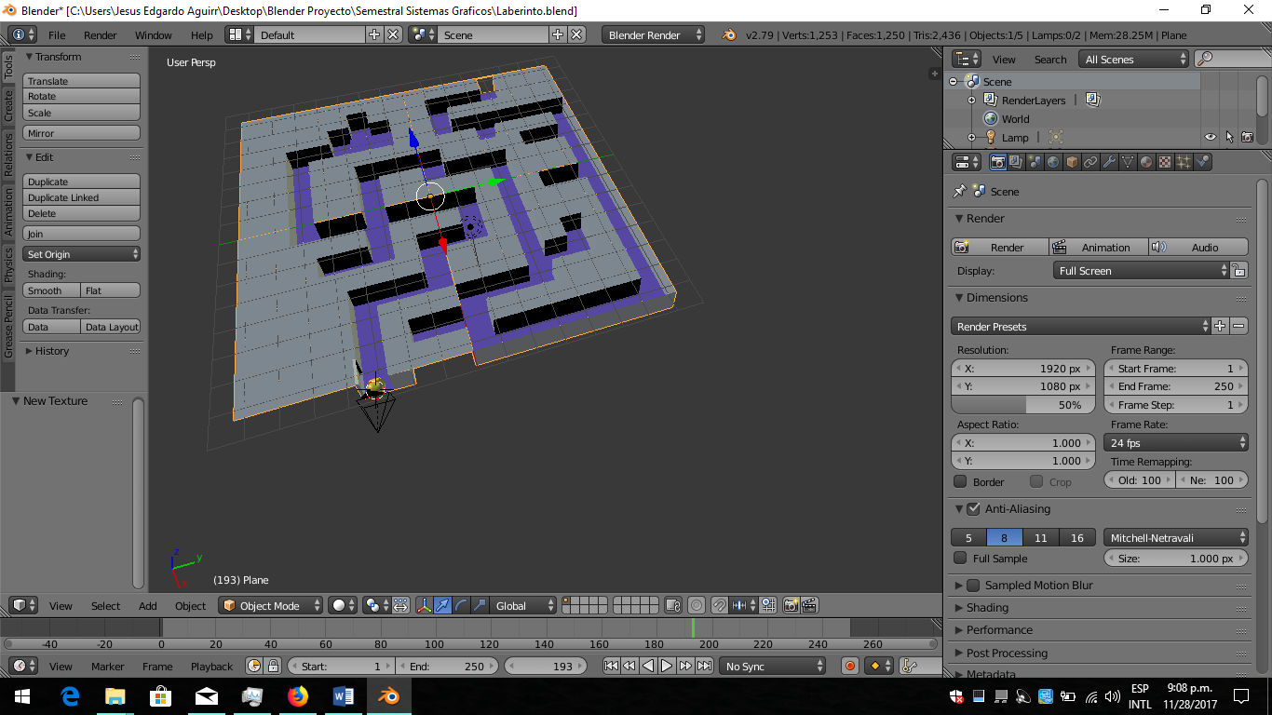Nuestro juego es un laberinto sencillo e intuitivo “Nombre del Juego” nuestro jugador es una esfera dorada que quisimos simbolizar al Pacman de los juegos retro.

Figura 1. Prototipo de estructura del Laberinto

El objetivo es encontrar el camino correcto hacia la salida que sería ganar en el juego. Para esto hacemos uso de un teclado convencional el cuál tenga las teclas de dirección completamente funcionales.

Quisimos plasmar esta idea como primera iniciativa, para más adelante añadirle otras funcionalidades al juego:

* Variados Niveles
* Nuevos personajes
* Nuevos mundos
* Nuevos obstáculos

Decidimos esta idea por lo simple que puede ser un laberinto, pero con mejoras se puede volver complejo y más que nada nuestro fin es captar la atención de nuestros jugadores con un diseño sencillo pero funcional.

El diseño es un poco convencional, el cual está basado en el minimalismo y para ello hemos hecho uso de una textura estilo madera para simular la superficie de una mesa, Además utilizamos un color plano para las paredes y divisiones del laberinto y así poder resaltar claramente los diferentes caminos y posibilidades que tiene el jugador al intentar resolver el misterio.

Para el personaje, en este caso un circulo que es quien debe llegar al final del laberinto, hemos utilizado colores contrastes con el color del muro y poder tener la localización del jugador dentro del laberinto.

**CONCLUSIONES**

En este proyecto se quiso como finalidad tratar todos los temas dados en el semestre y aplicarlos en el juego que se presentó en este documento.

Es importante destacar que desarrollar un juego con la herramienta de blender requiere de un conocimiento técnico junto con habilidades implementadas en práctica constante añadiéndole un equipo diversificado en cada una de las áreas que requiere un juego.

Nuestro juego no es una versión final si no un prototipo que como proyecto universitario se pulirá acorde al tiempo.

Nos ha servido de base sólida y nos ha brindado conocimientos mínimos si deseamos encaminarnos en la industria de los videojuegos nos provee un abanico de opciones a la hora de esta industria desde diseño, motor de juego, producción.

**BIBLIOGRAFIA**

**Libros utilizados**

Carsten Wartmann, M. K. the Blender Game Kit 2nd Edition. Amseterdam, Holanda: Blender Foundation.

**Características de Blender**

<http://www.Blender.org/>

<http://www.Blender.org/features-gallery/features/>

<http://www.Blender.org/development/>

<http://www.Blender.org/community/user-community/>

**Video tutoriales seguidos:**

<http://www.youtube.com/watch?v=9cTnPFPxyCs>

<http://www.youtube.com/watch?v=6_NfNjGTp_0>